中國文化大學教育部高教深耕計畫成果紀錄表

子計畫 | USR Hub 陶瓷產業人才培力計畫
具體作法 | 至新竹拜訪諮詢陶瓷產業界專家。
主題 | 陶瓷產業訪查
內容  （活動內容簡述/執行成效） | 主辦單位：工學院 化材系  活動日期：111年9月26日10:00~15:00 星期一  活動地點：新竹縣騰聯電子材料科技股份有限公司  諮詢專家：施正文  參與人數： 5 人（教師 3 人、學生 1 人、行政人員 0 人、校外 1 人）  內 容：  本次活動至新竹縣參觀新竹縣騰聯電子材料科技股份有限公司，進行該公司相關產品的諮詢與請教。騰聯公司主要的產品為各類銀膠製品，其中包含玻璃陶瓷的銀膠製品，應用與各類電子陶瓷領域。該公司的施正文協理為本校化材系的傑出校友之一，該公司產品在電子陶瓷、光電陶瓷、陶瓷IC封裝領域皆有多年的實務經驗。藉由本次的交流與諮詢，我們可了解到該領域對於陶瓷相關人才的需求與要求，該公司需求的陶瓷人才須具備有陶瓷各類工藝的基礎的知識，在進入該產業領域時，能夠減少銜接訓練的時期。對於我們陶瓷產人才培力計畫的進行相當有幫助，陶瓷產業應用領域並不是侷限於傳統陶瓷，陶瓷衍生相關產品在產業上已發展滲透到各個高科技領域，這些訊息對於學生來說無疑是一劑強心針，也擺脫了一般人對於陶瓷產業的傳統印象。
活動照片  (檔案大小以不超過2M為限) | 活動照片電子檔名稱  (請用英數檔名) | 活動照片內容說明(每張20字內)
 | 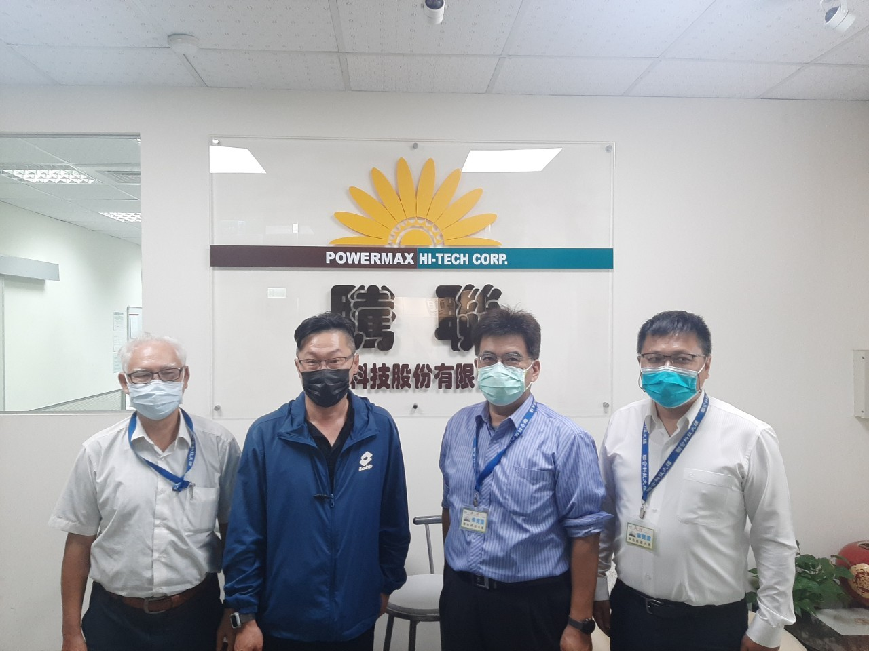 | 圖中依序為化材系 王澤生 老師、施正文 先生、雷健明 教授、陳彥友 助理教授
 | 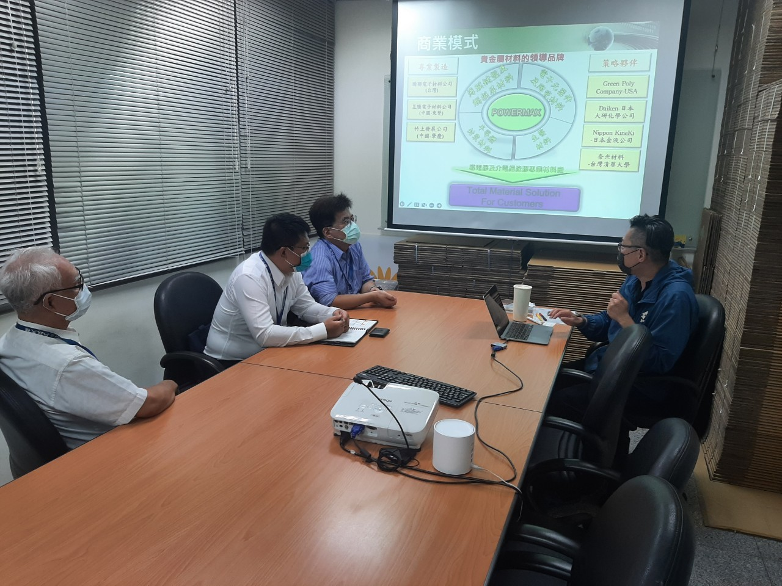 | 圖左一為諮詢交換意見概況
 | 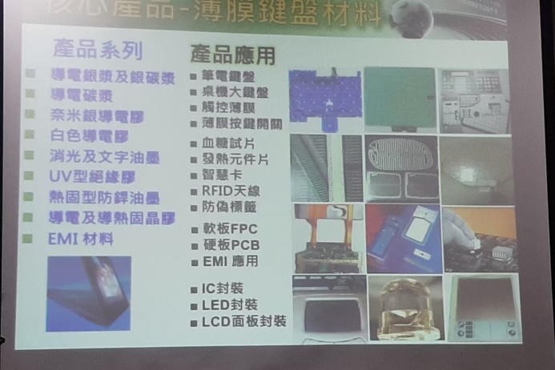 | 騰聯公司產品應用領域
 | 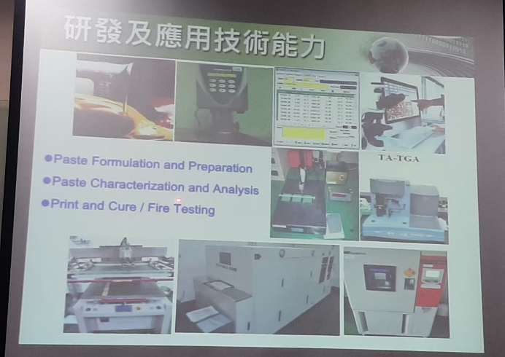 | 騰聯公司研發技術與設備
 | 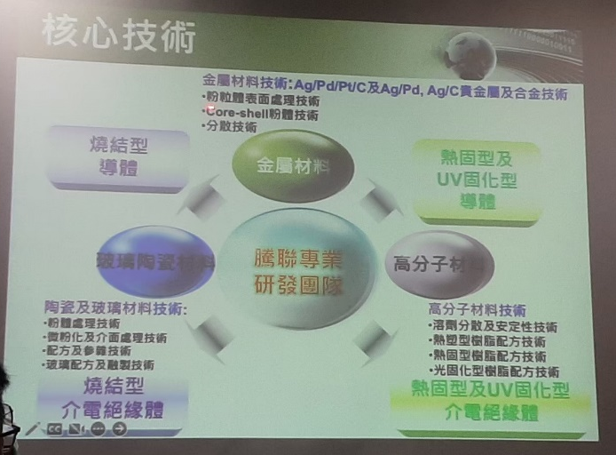 | 騰聯公司核心技術

